ΘΕΜΑ 2^{ο}
2.1 Να χαρακτηρίσετε τις προτάσεις που ακολουθούν, γράφοντας, δίπλα σε κάθε πρόταση, τη λέξη Σωστό, αν η πρόταση είναι σωστή, ή τη λέξη Λάθος, αν η πρόταση είναι λανθασμένη.
α. Η μέθοδος της μεταξοτυπίας ονομάζεται και μέθοδος των διάτρητων προτύπων.
β. Για την κατασκευή της γάζας της μεταξοτυπίας χρησιμοποιείται αποκλειστικά μετάξι.
γ. Στις ημιαυτόματες μηχανές μεταξοτυπίας, η εισαγωγή και η εξαγωγή του εκτυπούμενου υλικού γίνονται με μηχανήματα, ενώ η εκτύπωση γίνεται με το χέρι.
δ. Οι μεταξοτυπικές μηχανές υφάσματος που εκτυπώνουν σε ήδη ραμμένα ρούχα ονομάζονται μηχανές Oval.
ε. Η μέθοδος της μεταξοτυπίας μπορεί να τυπώσει σε ποικιλία υλικών, όπως το πλαστικό, το ύφασμα, το ξύλο, το γυαλί, ο μουσαμάς, το δέρμα κ.λπ.
Μονάδες 15

2.2 Να αντιστοιχίσετε τους αριθμούς 1, 2, 3, 4, 5 από τη στήλη Α σε ένα από τα γράμματα α, β , γ , δ, ε, στ της στήλης Β. Σημειώνεται ότι ένα γράμμα από τη στήλη Β θα περισσέψει.
ΣΤΗΛΗ Α
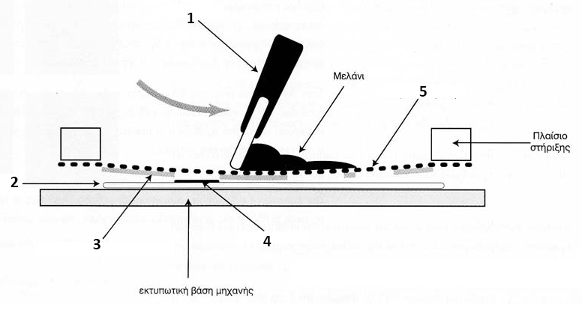

ΣΤΗΛΗ Β

α. εκτυπούμενο υλικό
β. εκτύπωση
γ. διαπερατή γάζα
δ. σπάτουλα
ε. τελάρο
στ. μη διαπερατή γάζα
Μονάδες 10

